**Лисянський ліцей №2**

**Лисянської селищної ради Черкаської області**

**Адреса:** вул. Небесної Сотні, 10, смт. Лисянка

**Телефон:** 04749 62294

**Е-mail:** [Lsk-school2@ukr.net](mailto:Lsk-school2@ukr.net)

**Веб-сайт:** <https://lys-school2.e-schools.info/news>

**Директор:** Присяжнюк Анатолій Васильович

**Історія сучасного Лисянського ліцею № 2 розпочинається** з 1930 року.

1950 рік - стає семирічною.

1961 рік - перший випуск Лисянської восьмирічної школи.

1976 рік – введено в дію нове приміщення школи.

1979 рік – перший випуск Лисянської середньої школи.

2022 рік – Лисянський ліцей №2

**Лисянський ліцей сьогодні це:**

Загальна кількість учнів – 360

Загальна кількість класів – 20

Загальна кількість педагогів – 48

Кількість класних кімнат – 24

Навчальних кабінетів – 23

Площа земельної ділянки – 2779 га

Працює дві автономні котельні (два модулі з газовими котлами, інші два з твердопаливними котлами)

Рівень педагогічної майстерності досить високий:

19 – мають кваліфікаційну категорію «спеціаліст вищої категорії»

21 – спеціаліст першої категорії

5- спеціаліст другої категорії

3 – спеціаліст

7 учителів мають звання «вчитель-методист»

6 учителів мають звання «старший вчитель»

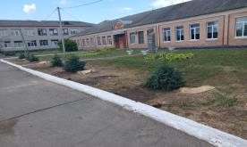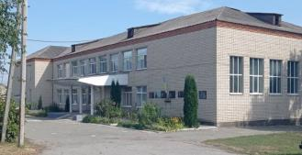

У ліцеї працюють практичний психолог, соціальний педагог, логопед-дефектолог, медична сестра, 16 осіб обслуговуючого персоналу. Щорічно організовується інклюзивне навчання для дітей з особливими освітніми потребами.

Сьогодні ліцей – сучасний заклад освіти, обладнаний згідно вимог часу комп’ютерами, мультимедійними дошками та проєкторами.

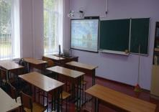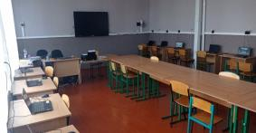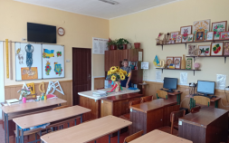

У закладі функціонуютьтри комп’ютерних кабінети, спортивна зала, три спортивні майданчики, дві виробничі майстерні, методичний кабінет, актова зала, бібліотека. Навчальні кабінети, бібліотека забезпечені комп’ютерами, створена локальна мережа INTERNET, покриття Wi-Fi.

Технічний стан начальних кабінетів задовільний. Проведено капітальний ремонт шкільної їдальні - 2021 рік, побудовано внутрішні туалети - 2008 рік, заміна вікон на пластикові – 2010 рік, заміна підлоги у спортивній залі - 2024 рік.

У ліцеї працює їдальня, яка укомплектована сучасним обладнанням та розрахована на 80 місць.

Укриття закладу освіти створено в підвальному приміщенні та розраховано на 54 особи з туалетною кімнатою та покриттям Wi-Fi.

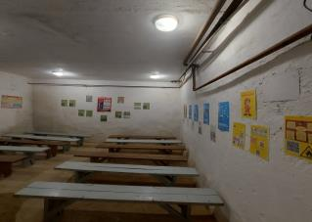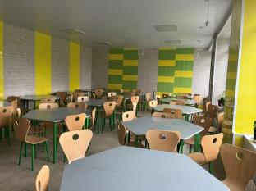

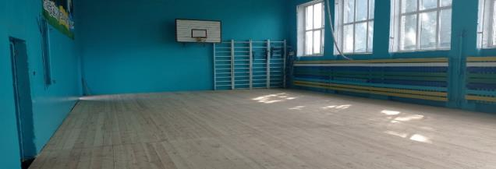

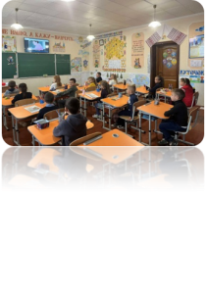**Ліцей нам…**

– Допомагає здобути якісну освіту

– Розвиває творчі здібності

– Сприяє формуванню здорового способу життя

– Гарантує гарний настрій на протязі цілого року

**Ми реалізуємо для навчання**:

* інтерактивні методи навчання
* 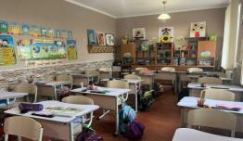затишні класи
* спортивна зала, футбольне міні-поле
* другу іноземну мову

**Навчання за профілем:**

Українська мова

Наша школа спеціалізується на поглибленому вивченні української мови.

У ліцеї є класи Нової української школи та «Інтелекту України».

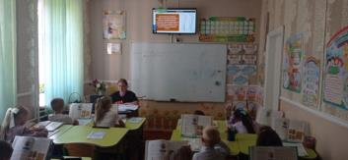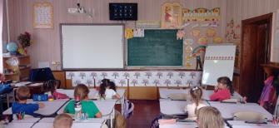

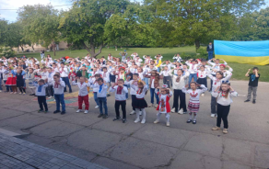Значна увага у закладі приділяється розвитку кожного учня, вони є учасниками різних конкурсів, олімпіад, спортивних змагань. Щорічно беруть активну участь у написанні науково-дослідницьких робіт у Малій академії наук.

**Для дозвілля та відпочинку**:

* шкільна бібліотека
* гуртки
* спортивні секції
* цікаві заходи

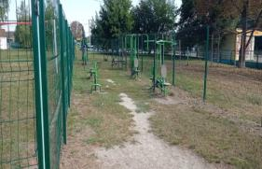

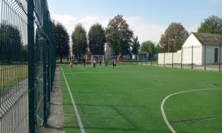

Ліцей пишається своїми традиціями, адже саме вони дають змогу підтримувати зв'язок між минулим і майбутнім, пам’ятати хто ми та який слід маємо залишити після себе**.** Пріоритетним напрямком є національно-патріотичне виховання. Учасники рою «Громобій» Лисянського ліцею №2 щорічно беруть участь у Всеукраїнській дитячо-юнацькій військово-патріотичній грі «Сокіл» (Джура).

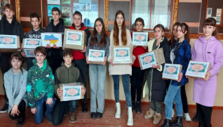

У ліцеї працює психологічна служба, основне завдання якої - забезпечення психологічного супроводу та збереження ментального здоров’я учасників освітнього процесу.

**ПРОБЛЕМИ*:***  
1. Капітальний ремонт корпусу початкової школи.

2. Заміна віконних блоків на металопластикові.

3. Капітальний ремонт даху основного корпусу.

4. Створити Кабінет Безпеки.

Навчання в ліцеї – це сходинки, якими дитина піднімається до знань, до духовних джерел народу. Наші двері завжди гостинно відчинені для всіх. Кожна дитина буде оточена любов’ю, турботою і зможе розкрити свої здібності.